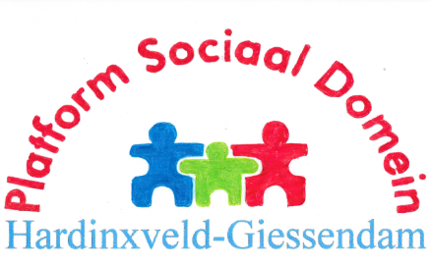

Ons Platform is er voor u! (93)

Hebt u schulden en ziet u door de bomen het bos niet meer?
Vaak begint het klein. Even te weinig geld. Wat dan?
De huur – even te weinig geld op de bank.
Niet betalen – en als dat zo doorgaat loop je het risico uit je huis gezet te worden.
De zorgverzekering – de premie maar even niet betalen.
Maar wat kun je doen, als er echt een probleem komt?
Kopen via internet, met termijnbetalingen.
Jammer - er wordt wel een heel hoge rente berekend. De schuld loopt daardoor op.
Een boete – even afwachten.
En dan komt de aanmaning – met een fikse verhoging.
Dat moet je toch niet willen!
Als het moeilijk wordt om verplichtingen te betalen, zoek dan hulp. Die is er!
- Verschillende kerken hebben vrijwilligers die met u de situatie in kaart willen brengen, en willen adviseren.
- Via Servanda zijn er vrijwilligers die hulp geven bij uw administratie, en advies kunnen geven.
- En dan is er ook nog de Sociale Dienst Drechtsteden. Kijk in het Gemeentenieuws in Het Kompas wanneer u op het spreekuur terecht kunt. Soms kan er een regeling getroffen worden.
Hoe dan ook – als u problemen hebt met uw geldzaken, schakel dan snel hulp in voordat het u boven het hoofd groeit!

Verlaging of bevriezing huur - komt u in aanmerking?
Zo’n 300.000 huurders in een sociale huurwoning met hoge huur en laag inkomen komen volgens de Woonbond in aanmerking voor bevriezing of verlaging van hun huur. Dat zou gaan om ca. 13 procent van de sociale huurders.
U moet daar dan wel zelf om vragen bij uw woningcorporatie.
De Woonbond heeft hiervoor een speciaal loket geopend. U ziet na het invullen van een paar vragen meteen of u tot de mogelijke groep gelukkigen behoort. Als dat zo is, krijgt u een modelbrief die u naar uw woningcorporatie kunt sturen.
Kijk hiervoor op https://www.woonbond.nl/huurbevriezing-of-huurverlaging

Vergaderingen 2019
van participantenraad en bestuur zijn gepland op de woensdagen 12 juni, 11 september en 4 december. Locatie: Pedaja, Claversweer 1. We beginnen om 19.45 uur. Deze vergaderingen zijn openbaar – publiek is welkom.
U vindt meer informatie over Platform Sociaal Domein Hardinxveld-Giessendam
op onze website www.wmoplatform-hagi.nl
Hebt u vragen of ideeën? Neem dan contact op met ons Platform via T 0184-670414 (Leen van Wingerden) of E info@wmoplatform-hagi.nl .

